Casos de uso

# Consulta de Veterinarias

* **Información de las características:**
  + Objetivo en Contexto: Informar a los usuarios veterinarias cercanas a su ubicación.
  + Ámbito o Alcance: Veterinarias cercanas a la ubicación del usuario.
  + Nivel: Tarea primaria.
  + Precondiciones: Debe haber por lo menos una veterinaria registrada. La consulta debe hacerse desde un usuario registrado. El usuario debe saber su ubicación.
  + Condición de Éxito Final: El usuario se informará de la(s) veterinaria(s) más cercana(s) a su ubicación.
  + Condición de Fallo Final: El usuario no logrará obtener información de veterinarias más cercanas a su ubicación. Posible deceso de su mascota.
  + Actor Principal: Usuario.
  + Disparador: Query al consultar la(s) veterinaria(s).
* **Escenario Principal de Éxito:**
  1. Se lanza la consulta de veterinarias más cercanas al usuario.
  2. El sistema realiza la consulta en la base de datos de usuarios que poseen el servicio de veterinaria.
  3. El sistema devuelve el resultado con las veterinarias más cercanas al usuario.
* **Información Relacionada** 
  + Prioridad: Máxima Prioridad.
  + Objetivo del Rendimiento: Los usuarios deben ser informados en máximo 5 segundos.
  + Frecuencia: Moderada. Cada vez que un usuario desee saber que veterinarias se encuentran cerca de él.
  + Casos de Uso Subordinados: N/A.
  + Canal con el Actor Principal: Full-Duplex, Comunicación en ambos sentidos por medio de red.
  + Actores secundarios: N/A
  + Canal con los Actores Secundarios: N/A
* **Problemas que Pueda Presentarse** 
  + Qué mostrará el sistema cuando no encuentre ninguna veterinaria cercana.
  + Qué mostrará el sistema cuando se presente algún error en la base de datos.
* **Calendario:**
  + Fecha de Vencimiento: Lanzamiento de la red social.

Caso de uso Consulta de Veterinarias:

Página principal SoutPoint

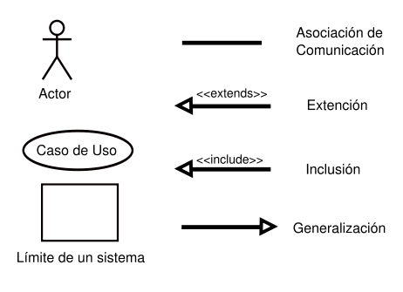

Usuario

Sistema